12,5x25x0,8 Treppenauftritt 81/554001 C Längskante gerundet

Agrob Buchtal Solar Ceramics

Eigenschaften

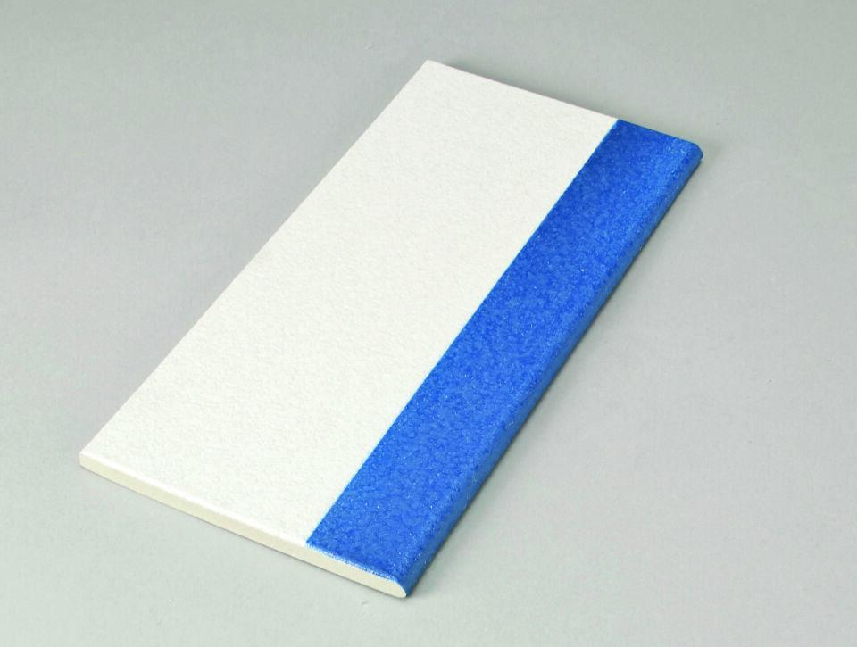

GTIN:

4012767946497

HAN:

900568-34166H

Belastbarkeit

trittsicher

Bewertungsgruppe Rutschgefahr

C

Oberfläche

gerillt

Produkt

Treppenfliese

Werkstoff

Steinzeug

Breite (mm)

119,00

Dicke (mm)

8,00

Länge (mm)

244,00

Klassifizierung Keramik

glasiert, DIN EN 14411 AIb

Fugenbreite (mm)

6,00

Farbton

neutral 10 (aktivweiß), azur aktiv